**NIEMSTÓW** – gm. Lubin

**Kościół filialny pw. św. Antoniego**

Wzmianki dotyczące istniejącego w osadzie kościoła pochodzą z lat 1364 i 1376. Obecny kościół filialny p.w. Św. Antoniego został prawdopodobnie wzniesiony pod koniec XVI wieku na wcześniejszych założeniach gotyckich. Obiekt jest zorientowaną budowlą otynkowaną, murowaną z polnego kamienia i cegły. Jest to kościół jednonawowy   
z wyodrębnionym, dwuprzęsłowym oraz prostokątnym prezbiterium o sklepieniu kolebkowym z lunetami. Całość w narożach wzmocniona jest przyporami. Świątynia była przebudowywana w pierwszej połowie XVIII wieku – wymieniono wówczas sklepienie nawy, oraz w XIX wieku – na osi nawy, od strony zachodniej,dobudowano niewielką, prostokątną kruchtę. Wówczas dobudowano także czworoboczną wieżę usytuowaną   
w południowym narożniku nawy i prezbiterium. Do prezbiterium od strony północnej przylega zakrystia, przykryta dachem pulpitowym. Dachy części nawowej i prezbiterium są dwuspadowe, ograniczone szczytami architektonicznymi. Wszystkie otwory okienne i portale są o wykroju ostrołukowym lub pełnym. Jedynie okna w zakrystii są prostokątne.

Wewnątrz świątyni zachowało się wspaniałe, przyścienne, gotyckie sakramentarium (tabernakulum), wykonane z piaskowca oraz szereg renesansowych i barokowych płyt nagrobnych. Wyróżniają się z nich całopostaciowe nagrobki renesansowe z wyobrażeniami zmarłych w strojach z epoki. Z barokowego wystroju kościoła na uwagę zasługują: wspaniale dekorowany ołtarz główny z początków XVIII wieku, ambona z II połowy XVII wieku, prospekt organowy wraz z malowaną emporą z XVIII wieku oraz liczne renesansowe   
i barokowe płyty nagrobne, wśród których wyróżniają się całopostaciowe nagrobki figuralne w zbrojach i ubiorach kobiecych z XVI i XVII wieku. Najciekawszym zabytkiem jest jednak piaskowcowe sakramentarium wykonane w ścianie prezbiterium na przełomie XV i XVI wieku.

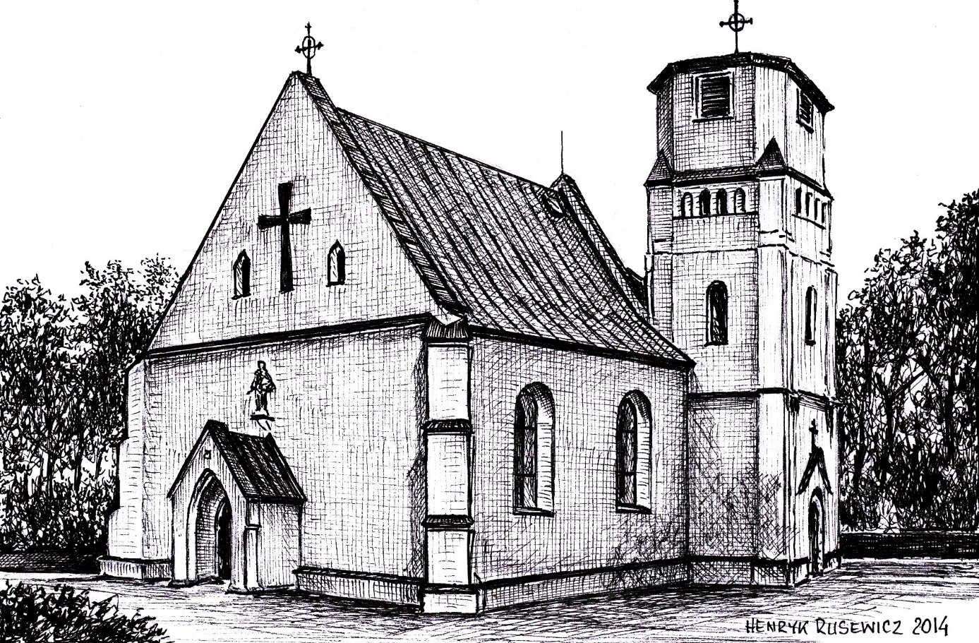

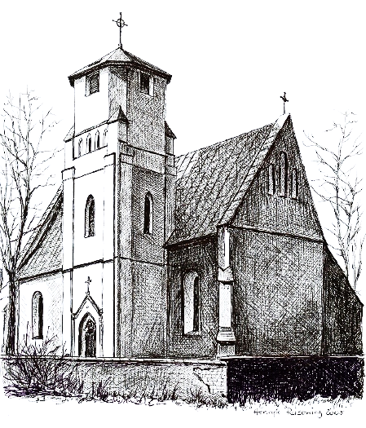

*Tekst i grafiki : Henryk Rusewicz*